|  |
| --- |
| **Муниципальное**  **бюджетное**  **общеобразовательное**  **учреждение**  **«Средняя общеобразовательная**  **школа № 1 Кувандыкского городского**  **округа Оренбургской области»**  **462243, г. Кувандык,**  **ул.20 лет Октября, 4 а**  **тел. 2-35-18** |

**ПРИКАЗ**

от 25.08.2023 № 3

«О создании комиссии общественного контроля

организации и качества питания»

С целью усиления контроля организации и качества питания в МБОУ «СОШ № 1» в 2023-2024 учебном году

**ПРИКАЗЫВАЮ:**

1. Создать комиссию общественного контроля организации и качества питания (далее – комиссия) из числа родителей (протокол родительского собрания от 31.05.23 № 6).
2. Включить в комиссию представителей от родительской общественности в следующем составе: Гладченко О.М., Плюшкина В.А.
3. Назначить ответственным за взаимодействие с комиссией ответственного за организацию питания Есингалиева Т.С.
4. Утвердить Положение о комиссии общественного контроля организации и качества питания.
5. Секретарю МБОУ «СОШ № 1» ознакомить членов комиссии с порядком их работы по утвержденному Положению под роспись.
6. Контроль исполнения настоящего приказа оставляю за собой.



Директор школы 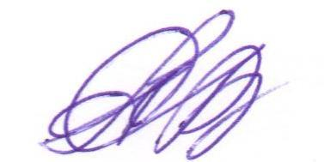 АлпатовС.В.